«Правила поведения при пожаре»
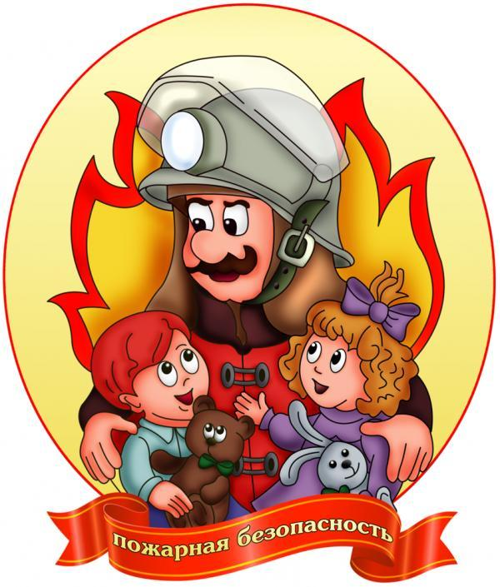

Пожаром называется неконтролируемый процесс горения вне специального очага, наносящий материальный ущерб, вред здоровью и жизни людей, интересам общества и государства.
Каждый пожар – это единственное, уникальное событие с присущими только ему характеристиками. По количеству и совокупному ущербу пожары прочно занимают лидирующие положение среди всех техногенных ЧС. Пожары сопровождают человека всегда и повсюду: на земле, под водой, в воздухе, в космосе.
Пожары приносят неисчислимые беды, травмирование и гибель людей, они уничтожают все на своем пути, наносят непоправимый вред окружающей природной среде.

Основные причины возникновения пожаров:
1. Нарушение устройства и эксплуатации печей.
2. Нарушение правил устройства и эксплуатации электрооборудования.
3. Неосторожное обращение с огнем.
4. Нарушение правил устройства и эксплуатации транспортных средств.
5. Поджог.
6. Грозовой разряд.

Признаки начинающего пожара:
· наличие запаха дыма.
· незначительный огонь, пламя.
· наличие характерного запаха горящей резины или пластмассы, снижение напряжения в электросети, нарушение подачи электропитания – признаки горения электропроводки.

Дым в подъезде
1. Позвоните в Единую службу спасения 01 (для операторов сотовой связи 010,112).
2. Если дым не густой, и Вы чувствуете, что дышать можно, то попробуйте определить место горения (квартира, почтовый ящик, мусоросборник и т.п.), а по запаху - что горит (электропроводка, резина, горючие жидкости, бумага и т. п.).
3. Помните, что огонь и дым на лестничной клетке распространяются только в одном направлении - снизу вверх
4. Если Вам удалось обнаружить очаг, то попробуйте его потушить самостоятельно или при помощи соседей подручными средствами.
5. Если потушить пожар не представляется возможным, то оповестите жильцов дома и, не создавая паники, попробуйте выбраться наружу, используя лестничные марши или через пожарные лестницы балкона. Проходя по задымленным участкам, постарайтесь одолеть их, задерживая дыхание или закрыв рот и влажным нос платком, полотенцем, тканью.
6. Если дым идет из квартиры и оттуда слышны крики, то надо, не дожидаясь пожарных, выбить двери. Помните, что гореть может в прихожей, и есть вероятность выхода огня в подъезд, то есть прямо на Вас. И второе - взломав дверь, Вы тем самым усилите приток воздуха и соответственно горение.
7. Если же, выйдя в подъезд, Вы попали в густой дым, то нужно немедленно вернуться в квартиру и плотно закрыть дверь. А дверные щели и вентиляционные отверстия, в которые может проникать дым, необходимо заткнуть мокрыми тряпками. Если дым все же проникает, то покиньте прихожую и закройтесь в комнате. И последнее, что Вы можете сделать - это выйти на балкон, и постараться привлечь к себе внимание.
8. При наличии пострадавших вызовите скорую помощь.
9. Если Вы живете в здании повышенной этажности (10-й и выше), то здесь на случай пожара предусмотрены дополнительные меры по обеспечению Вашей безопасности. Это незадымляемые наружные лестницы, системы дымоудаления и внутренних пожарных кранов, автоматическая пожарная сигнализация в квартирах. За указанным оборудованием следует осуществлять контроль и в случае неисправности звонить в диспетчерскую РЭУ для принятия технических мер по ее устранению. В 9-этажных домах на лоджиях для эвакуации при пожаре предусмотрены металлические лестницы с по 5 этажи, поэтому напоминаем, что забивать и загромождать люки на лоджиях запрещается так же, как и демонтировать лестницы.

Пожар в квартире
Что НИКОГДА НЕ НУЖНО делать при пожаре в доме (квартире):
- бороться с пламенем самостоятельно, не вызвав пожарных (если Вы не справились с огнем за несколько секунд, его распространение приведет к большому пожару);
- пытаться выйти через задымленный коридор или лестницу (дым очень токсичен, горячий воздух может также обжечь легкие);
- опускаться по водосточным трубам и стоякам с помощью простыней и веревок (если в этом нет самой острой необходимости, ведь падение здесь без отсутствия особых навыков почти всегда неизбежно);
- прыгать из окна (начиная с 4-го этажа, каждый второй прыжок смертелен).
Необходимо:
1. Сообщите в Единую службу спасения по телефону 01;
2. Выведите на улицу детей и престарелых;
3. Попробуйте самостоятельно потушить пожар, используя подручные средства (воду, плотную ткань, от внутренних пожарных кранов в зданиях повышенной этажности и т.п.);
4. При опасности поражения электрическим током отключите электроэнергию (автоматы в щитке на лестничной площадке);
5. Помните, что легковоспламеняющиеся жидкости тушить водой неэффективно. Лучше всего воспользоваться огнетушителем, стиральным порошком, а при его отсутствии мокрой тряпкой;
6. Во время пожара необходимо воздержаться от открытия окон и дверей для уменьшения притока воздуха;
7. Если в квартире сильно задымлено и ликвидировать очаги горения своими силами не предоставляется возможным, немедленно покиньте квартиру, прикрыв за собой дверь;
8. При невозможности эвакуации из квартиры через лестничные марши используйте балконную лестницу, а если ее нет, то выйдите на балкон, закрыв плотно за собой дверь, и постарайтесь привлечь к себе внимание прохожих и пожарных;
9. По возможности организуйте встречу пожарных подразделений, укажите на очаг пожара.
Если вы не можете (или не рискуете) выйти из квартиры
- закрыть окна, но не опускать жалюзи;
- заткнуть все зазоры под дверьми мокрыми тряпками;
- выключить электричество и перекрыть газ;
- приготовить комнату как "последнее убежище", так как в этом может возникнуть необходимость;
- наполнить водой ванну и другие большие емкости;
- снять занавески, так как стекла под воздействием тепла могут треснуть и огонь легко найдет на что переключиться;
- отодвинуть от окон все предметы, которые могут загореться;
- облить пол и двери водой, понизив, таким образом, их температуру;
- если нельзя использовать лестницы, и единственным путем к спасению может оказаться окно, нужно попытаться сократить высоту прыжка, связав простыни или что-нибудь другое или же прыгнуть на полотняные покрытия грузовика, крышу машины, цветник, навес;
- прежде чем прыгнуть, нужно бросить вниз матрасы, подушки, ковры, чтобы смягчить падение;
- если вы живете на нижних этажах, то можете спуститься, используя балконы.
Пожар на различных этажах здания затрагивает, в основном, внутреннюю обстановку, хорошо горящие части потолка, пола и т.д. Необходимо помнить о высокой токсичности при горении пластика, присутствующего, как правило, в каждом доме.
- снять занавески, так как стекла под воздействием тепла могут треснуть и огонь легко найдет на что переключиться;
- отодвинуть от окон все предметы, которые могут загореться;
- облить пол и двери водой, понизив, таким образом, их температуру;
- если нельзя использовать лестницы, и единственным путем к спасению может оказаться окно, нужно попытаться сократить высоту прыжка, связав простыни или что-нибудь другое или же прыгнуть на полотняные покрытия грузовика, крышу машины, цветник, навес;
- прежде чем прыгнуть, нужно бросить вниз матрасы, подушки, ковры, чтобы смягчить падение;
- если вы живете на нижних этажах, то можете спуститься, используя балконы.
Пожар на различных этажах здания затрагивает, в основном, внутреннюю обстановку, хорошо горящие части потолка, пола и т.д. Необходимо помнить о высокой токсичности при горении пластика, присутствующего, как правило, в каждом доме.

Пожар в поезде
В случае пожара в поезде:
1. Немедленно сообщите проводнику о пожаре, пройдите по вагону и, не поднимая паники, громко, отчетливо и спокойно объявите пассажирам о случившемся. Разбудите спящих пассажиров и возьмите за руки детей. Безопаснее всего эвакуироваться в передние вагоны, но если это невозможно, то уходите в конец поезда, плотно закрывая за собой двери купе и межвагонных переходов. Обязательно проверьте вместе с проводником наличие людей в тамбурах, купе, туалетах горящего вагона.
2. Используя огнетушители и подручные средства (одеяла, мокрые тряпки и т.п.), вместе с пассажирами попытайтесь потушить огонь. Закройте окна, чтобы ветер не раздувал пламя. Не пытайтесь спасать от огня багаж, если это угрожает вашей безопасности (возьмите только самое необходимое - документы, деньги, ценности и т.п.). Если огонь отрезал вас от выходов, то войдите в купе или туалет, плотно прикрыв за собой дверь, откройте окно и дожидайтесь прибытия помощи, привлекая к себе внимание. Не выпрыгивайте из вагона движущегося поезда и не пытайтесь выбраться на крышу - это опасно! Только в крайнем случае - прыгайте, одев на себя всю имеющуюся одежду и в обнимку с матрасом.
3. При невозможности потушить пожар и связаться с начальником поезда или с машинистом остановите поезд с помощью стоп-крана, выведите из вагона всех людей, открыв двери или выбив окна, и вместе с проводниками расцепите вагоны, не допуская распространения огня по всему поезду. Для предотвращения движения вагонов под уклон подложите под колеса тормозные колодки или другие подручные предметы.
4. Отведите пассажиров от горящего вагона и пошлите людей в ближайший населенный пункт сообщить о случившемся в пожарную охрану. Далее действуйте по указанию начальника поезда, пожарных и спасателей. Заметив сигналы оставшихся в вагоне людей, немедленно сообщите о них сотрудникам МЧС России. Любым способом предотвращайте возникновение паники и окажите первую помощь пострадавшим.

Небольшой пожар в лесу
(горит группа деревьев, кусты, сухая трава, листья и т. п.)
1. Собираясь в лес на отдых или в турпоход, берите с собой топор, складную лопату и ведро. Почувствовав запах дыма, подойдите ближе и определите, что горит. Заливайте огонь водой из близлежащего водоема, засыпайте землей.
2. Используйте для тушения пучок веток от деревьев лиственных пород длиной 1,5-2 метра, мокрую одежду, плотную ткань наносите ими скользящие удары по кромке огня сбоку, в сторону очага пожара, как бы сметая пламя, прижимайте ветви при следующем ударе по этому же месту и, поворачивая их, охлаждайте, таким образом, горючие материалы). Затаптывайте небольшой огонь ногами, не давайте ему перекинуться на стволы и кроны деревьев. Постарайтесь послать гонцов за помощью в ближайший поселок.
3. Потушив пожар, не уходите до тех пор, пока не убедитесь, что огонь не разгорится снова. Сообщите в лесничество или Единую службу спасения о месте пожара.
4. При невозможности потушить пожар своими силами отходите в безопасное место.
5. Если горит торфяное поле (болото), не пытайтесь сами тушить пожар, двигайтесь против ветра, внимательно осматривая и ощупывая дорогу шестом. Горящая земля и идущий из-под нее дым показывает, что пожар ушел под землю, торф выгорает изнутри, образуя пустоты, в которые можно упасть и сгореть.

С целью недопущения пожара в природной среде, запрещается:
· бросать в лесу горящие спички, окурки, тлеющие тряпки.
· разводить костер в густых зарослях и хвойном молодняке, под низкосвисающими кронами деревьев, рядом со складами древесины торфа, в непосредственной близости от созревших сельхозкультур.
· оставлять в лесу самовозгораемый материал: тряпки и ветошь, пропитанные маслом, бензином, стеклянную посуду, которая в солнечную погоду может сфокусировать солнечный луч и воспламенить сухую растительность.
· выжигать сухую траву на лесных полянах, в садах, на полях, под деревьями.
· поджигать камыш.
· разводить костер в ветреную погоду и оставлять его без присмотра.
· оставлять костер горящим после покидания стоянки.
· ладами древесины торфа, в непосредственной близости от созревших сельхозкультур.
· оставлять в лесу самовозгораемый материал: тряпки и ветошь, пропитанные маслом, бензином, стеклянную посуду, которая в солнечную погоду может сфокусировать солнечный луч и воспламенить сухую растительность.
· выжигать сухую траву на лесных полянах, в садах, на полях, под деревьями.
· поджигать камыш.
· разводить костер в ветреную погоду и оставлять его без присмотра.
· оставлять костер горящим после покидания стоянки.

